ЗВІТ З ЛАБОРАТОРНОЇ РОБОТИ

за курсом «ЛВМ»

студента групи ПЗ-21у-1

Войцехова Миколи Олександровича

кафедра математичного забезпечення ЕОМ, ДНУ

2021/2022 навч.р.

**Зміст**

1. **Постановка завдання 3**
2. **Опис додатку 3**
3. **Глосарій 3**
4. **Структура довідникової системи 5**
5. **Опис програми для створення довідникової системи 5**
6. **Опис підключення довідникової системи до додатку 6**
7. **Висновок 7**
8. **Список використаної літератури 7**
9. **Постановка завдання**

Спроектувати довідникову систему для додатку, визначеного варіантом завдання (модульна робота 1). Текст теми довідки повинен бути зрозумілим і коректним.Довідникова система повинна містити графічні елементи (піктограми, рисунки тощо) та гарячі області. Передбачити в довідниковій системі безпосередні переходи та переходи від однієї теми до іншої за ключовими словами. Окрім того, необхідно забезпечити можливість повнотекстового пошуку та пошуку за ключовими словами.

1. **Опис додатку**

Тема додатку «Інтернет магазин для шоколадної фабрики»

Додаток буде мати наступні сторінки:

– Авторизація/Реєстрація;

– Головна сторінка кондитерської фабрики;

– Каталог кондитерських виробів;

– Кошик (товарів для замовлення, оплата);

– Замовлення;

– Інформація о кондитерській фабриці (контактна інформація, соціальні мережі, зворотній зв’язок);

– Вакансії;

­­– Магазини партнери (Знаходження на карті);

– Інформація про співпрацю.

**3. Глосарій**

Авторизація (від англ. "authorization") – процес перевірки (підтвердження) прав при спробі виконання деяких дій.

Реєстрація користувача – це створення облікового запису, який зберігатиметься на сервері і за допомогою якого користувач зможе заходити на форум і залишати повідомлення від свого імені.

Електронна пошта (або «Емейл», «мило», від англ. «e-mail») – технологія та служба з надсилання та отримання повідомлень в електронному форматі між користувачами комп'ютерної мережі.

Кнопка (від англ. "Knopf") - 1) елемент інтерфейсу програми/сайту/програми, створений за аналогією з кнопками в техніці (зображується в схожій стилістиці і виконує аналогічні функції); 2) будь-яка клавіша на клавіатурі; 3) (кнопка) кнопка миші.

Додаток – комбінація/набір/перелік даних інструкцій, які дозволяють комп'ютеру коректно працювати.

Протокол (або "протокол передачі даних", від англ. "data transfer protocol") – певний стандарт/правила/угоди щодо обміну даними між різними пристроями.

Користувач – особа або організація, яка використовує діючу систему для виконання конкретної функції[1].

Адміністратор (або «адмін», від англ. «admin») – спеціаліст, який займається настроюванням, удосконаленням та підтримкою IT-інфраструктури, включаючи периферію, обладнання, програмне забезпечення та мережеві підключення.

Технологія (від грец. τέχνη «мистецтво, майстерність, вміння» + λόγος «слово; думка, сенс, поняття») – сукупність методів та інструментів для досягнення бажаного результату; у широкому розумінні - застосування наукового знання для вирішення практичних завдань.

Логотип (від англ. «logo») – унікальний графічний елемент (емблема), використовуваний компаніями/брендами для ідентифікації себе на ринку.

Чекбокс (або "прапорець", "прапорна кнопка", "галка", від англ. "check box") – елемент графічного інтерфейсу, який дає користувачеві можливість керувати параметром з двома станами (наприклад, ☑ включено та ☐ відключено).

Інтерфейс – форма, метод організації взаємодії між окремими системами; сукупність засобів і правил, що забезпечують взаємодію окремих систем (наприклад, людини та програмного забезпечення, людини та апаратного забезпечення, програми та пристрої тощо)[2].

**4. Структура довідникової системи**

Структура довідникової системи показана на рисунку 1.

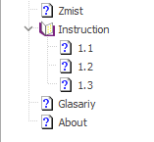

Рисунок 1 – Структура довідникової системи

**5. Опис програми для створення довідникової системи**

Для створення довідникової системи була обрана програма HelpNDoc. Потужна та зручна у використанні програма, за допомогою якої можна швидко та легко створювати довідкову документацію у різноманітних форматах, включаючи CHM, HTML, PDF або сумісні з Word.

Присутня інтерактивна перевірка орфографії, можливість візуального редагування, генерація коду для різних мов програмування (C/C++, Delphi/Pascal, Fortran 90/95, Power Basic та Visual Basic), підтримка шаблонів та багато іншого [3].

За допомогою неї спочатку було створено теми, показано на рисунку 2.

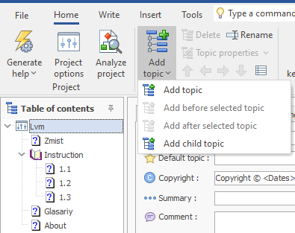

Рисунок 2 – Створення теми

Після чого було додано гіперпосилання на відповідні теми та додано ключові слова, показано на рисунках 3,4.

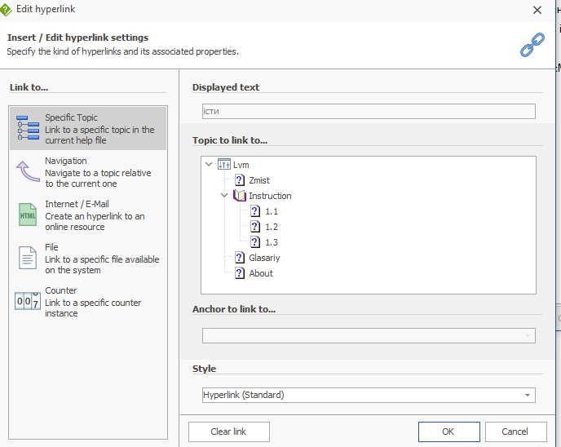

Рисунок 3 – Створення гіперпосилання

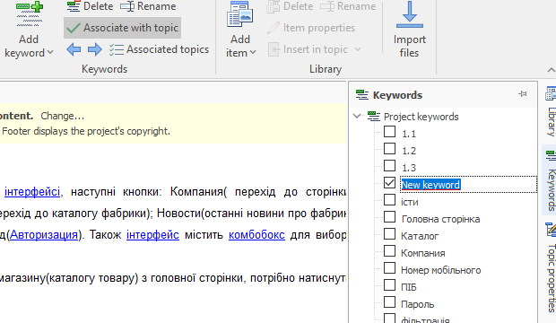

Рисунок 4 – Створення ключових слів

**6. Опис підключення довідникової системи до додатку**

Було додано компонент «HelpProvider», після чого у властивостях вказано шлях до довідника, показано на рисунку 5.

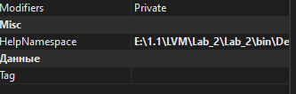

Рисунок 5 – Підключення довідника

Далі у властивостях форми було змінено певні властивості та вказано індекс потрібного розділу довідника, показано на рисунку 6.

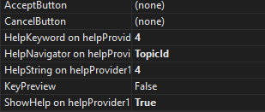

Рисунок 6 – Налаштування довідника

Після чого натиснувши «F1», з’явиться довідка.

**7. Висновок**

Вивчив способи створення довідникової системи, навчився користуватися потрібними для цього програмами.

**8. Список використаної літератури**

1. IT словарь терминов URL: <https://science.involta.ru/glossary>.

2. Інтерфейс URL: <https://uk.wikipedia.org/wiki/%D0%86%D0%BD%D1%82%D0%B5%D1%80%D1%84%D0%B5%D0%B9%D1%81>.

3. HelpNDoc URL: <https://www.softportal.com/software-24049-helpndoc.html>.